FAKULTETI I SHKENCAVE KOMPJUTERIKE
INXHINIERI SOFTUERIKE
PROJEKT SEMESTRAL
AutoCare AI
Sistem inteligjent për menaxhimin dhe servisimin e automjeteve
JAVA 2 — PROJEKTIMI I SISTEMIT
Arkitektura, UML dhe modeli i databazës
Mentori | Studenti | Vendi / viti
Assoc. Prof. Dr. Engin Melekoğlu | Eris Zymeri | Prishtinë, 2026/2027

Dokument pune i përgatitur sipas planit të projektit 8-javor

1. Qëllimi i projektimit
Në javën e dytë u përkthyen kërkesat e javës së parë në strukturë teknike: u përcaktuan shtresat e aplikacionit, rolet dhe rastet kryesore të përdorimit, entitetet e databazës dhe rrjedha e rezervimit. Projektimi pasqyron prototipin aktual AutoCare AI dhe mund të evoluojë gjatë implementimit.

2. Teknologjitë dhe arsyetimi
Pjesa | Teknologjia e zgjedhur | Përdorimi
Serveri web | Apache përmes XAMPP | Shërben PHP-në dhe skedarët statikë lokalisht.
Backend | PHP 8+ | Validimi, autentifikimi, kontrolli i roleve, logjika e kërkesave dhe komunikimi me DB.
Databaza | MySQL/MariaDB, databaza autocare_ai | Ruajtja relacionale e përdoruesve, klientëve, veturave, serviseve, kërkesave, kujtesave dhe parashikimeve.
Qasja në DB | PDO + prepared statements | Lidhja e PHP me databazën; parametrizimi i pyetjeve SQL.
Frontend | HTML, CSS, JavaScript | Faqet server-rendered, dizajni responsive dhe ndërveprimet e formularëve/navigimit.
AI prototip | Rregulla dhe fjalë kyçe në PHP | Analizë orientuese e simptomave dhe vlerësim shpjegues nga të dhënat e veturës; pa model të trajnuar.

3. Arkitektura e aplikacionit
Arkitektura është klient–server dhe e paraqitur kryesisht me renderim nga serveri (server-rendered). Shfletuesi dërgon kërkesë HTTP te Apache; index.php kontrollon sesionin, rolin dhe veprimin; logjika lexon/shkruan në MySQL përmes PDO; PHP ndërton HTML-në dhe ia kthen shfletuesit. Skedarët views/ përmbajnë pamje të ndara, ndërsa assets/ përmban CSS/JavaScript. Nuk përdoret API REST e veçantë në versionin aktual.
Shtresa | Përgjegjësia
Prezantimi | Faqet për klientin dhe administratorin; formularët dhe statuset.
Logjika e aplikacionit | Kontrolli i hyrjes, autorizimi, validimi, rezervimet, puna në servis, kujtesat dhe rregullat AI.
Qasja në të dhëna | config/database.php krijon PDO; operacionet SQL përdorin parametra.
Ruajtja | MySQL/MariaDB autocare_ai. Skedari JSON është vetëm kopje/migrim rezervë, jo burimi kryesor gjatë punës normale.

Për arsye se prototipi është një aplikacion i vogël PHP, logjika bazë është në index.php dhe pamjet e roleve/paneleve ndahen në views/. Në fazë të ardhshme mund të refaktorizohet në MVC pa ndryshuar modelin konceptual.

4. Diagrami UML i rasteve të përdorimit
Aktorët kryesorë janë Klienti dhe Administratori. Klienti regjistrohet, menaxhon veturën e vet, kërkon termin me simptomën, pyet asistentin dhe përcjell historikun. Administratori menaxhon të dhënat, pranon kërkesën, përditëson punën dhe administron mirëmbajtjen/raportet.
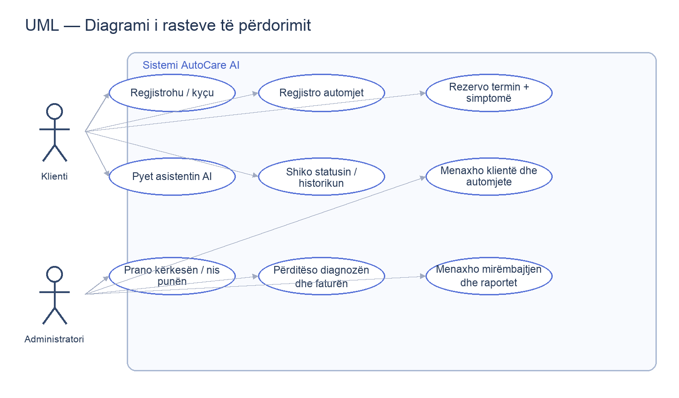
Figura 1. Rastet kryesore të përdorimit për AutoCare AI.

5. Modeli i klasave / entiteteve
Modeli i domain-it identifikon objektet kryesore dhe përgjegjësitë e tyre. Shënimi PK tregon çelësin primar; FK tregon lidhje me një entitet tjetër. “Reminder / Prediction” paraqiten së bashku vetëm për kursim hapësire në diagram; në databazë janë dy tabela të ndara.
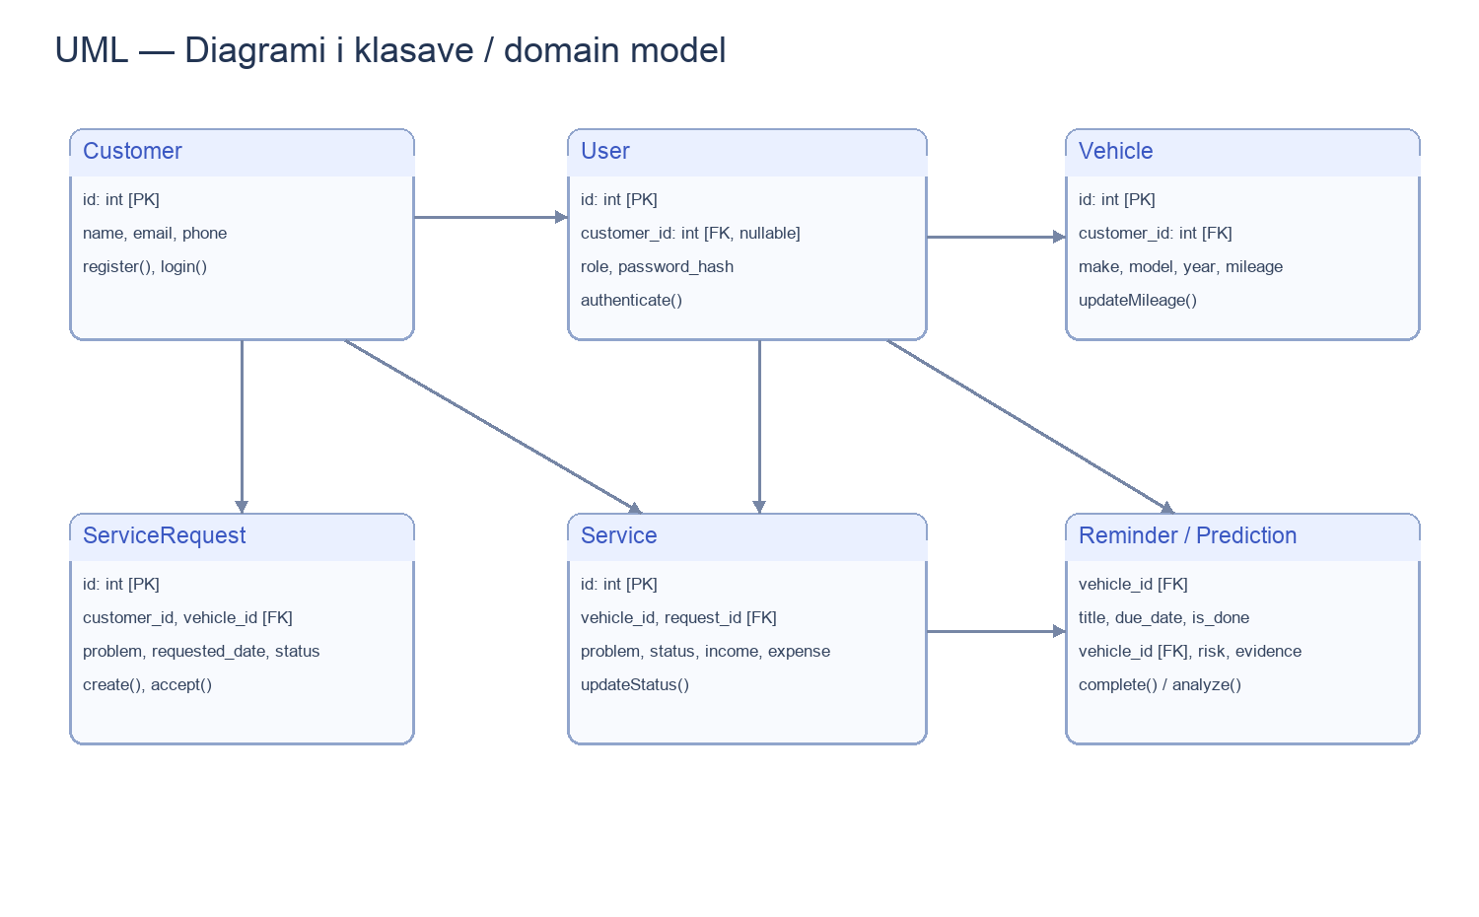
Figura 2. Klasat konceptuale dhe lidhjet kryesore.

6. Diagrami i sekuencës: kërkesa për termin
Rrjedha ilustron rastin kryesor: klienti dërgon kërkesë me veturë, datë dhe simptomë; aplikacioni validon të dhënat dhe pronësinë, ruan kërkesën me status në pritje; administratori e pranon dhe sistemi krijon punën në servis me status në proces. Përfundimi i punës dhe vendosja e faturës bëhen më vonë nga administratori.
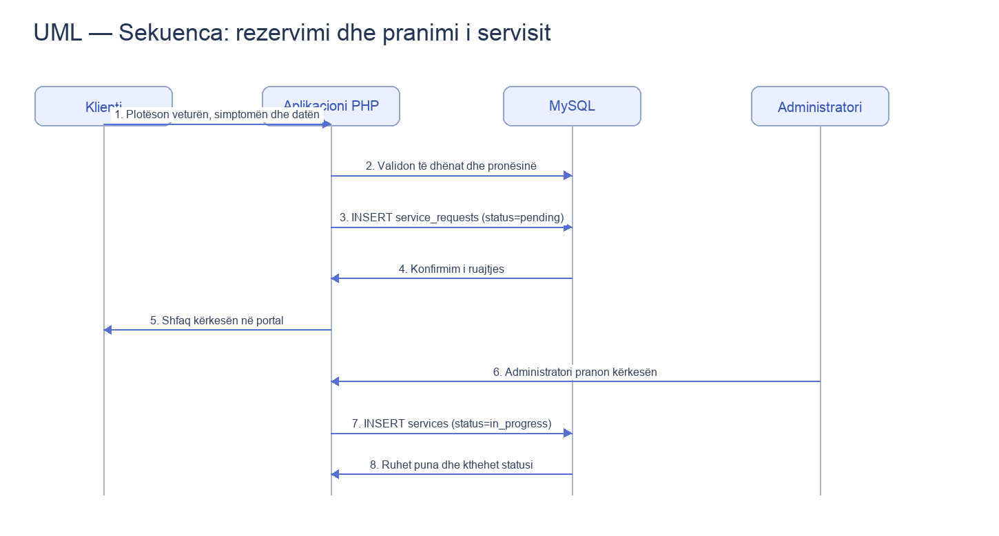
Figura 3. Sekuenca e rezervimit dhe pranimit të kërkesës.

7. Rregulla të rëndësishme të rrjedhës
• Kërkesa e klientit ka status fillestar pending (Në pritje).
• Kur administratori e pranon kërkesën, krijohet një servis i lidhur përmes request_id dhe statusi i punës bëhet in_progress (Në proces).
• Kur puna shënohet completed (Përfunduar), klientit i shfaqen detajet e punës dhe kostoja finale.
• Punët në pritje/në proces nuk paraqiten si të përfunduara; historiku e shënon qartë që puna vazhdon.

8. Diagrami ER i databazës
Baza autocare_ai përmban shtatë tabela kryesore. Lidhjet me veturën dhe klientin mundësojnë që historia të gjendet sipas pronarit, ndërsa request_id lidh një kërkesë të pranuar me punën përkatëse. evidence te predictions ruhet si tekst JSON për sinjalet e shpjegimit.
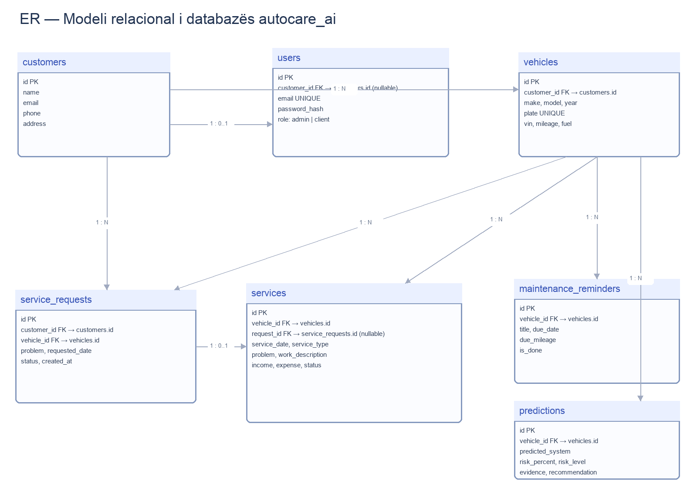
Figura 4. Modeli ER i tabelave kryesore dhe kardinaliteteve.

9. Përshkrimi i tabelave
Tabela | Qëllimi dhe fushat kryesore
customers | Të dhënat e klientit: id, name, email, phone, address.
users | Hyrja dhe roli: id, customer_id (nullable për admin), email, password_hash, role.
vehicles | Automjeti dhe pronari: customer_id, make, model, year, plate, vin, mileage, fuel.
service_requests | Termini/problemi i kërkuar: customer_id, vehicle_id, problem, requested_date, status, created_at.
services | Puna në servis: vehicle_id, request_id (nullable), service_date, service_type, problem, work_description, mechanic, mileage, income, expense, status.
maintenance_reminders | Kujtesa e mirëmbajtjes: vehicle_id, title, due_date, due_mileage, is_done.
predictions | Rezultati orientues: vehicle_id, predicted_system, risk_percent, risk_level, evidence, recommendation, created_at.

10. Vendimet, kufizimet dhe deliverable-i
Përdorimi i MySQL/MariaDB është i përshtatshëm për marrëdhëniet klient–veturë–kërkesë–servis dhe për pyetjet e raportimit. Fjalëkalimet ruhen si hash; kërkesat përdorin validim server-side, prepared statements dhe token CSRF. Të dhënat personale duhet të shihen vetëm nga administratori ose klienti i autorizuar.
AI-ja aktuale është prototip me rregulla të shpjegueshme. Për model ML real duhet dataset i etiketuar me simptomë, diagnozë të konfirmuar dhe rezultat servisi; duhen pastruar të dhënat, ndarë train/test dhe matur precision/recall. Deri atëherë rezultatet paraqiten si sugjerime orientuese, jo diagnozë përfundimtare.
Rezultati i javës 2: arkitektura e aplikacionit, diagrami i rasteve të përdorimit, modeli i klasave, sekuenca e rezervimit dhe diagrami ER me tabelat dhe lidhjet kryesore.

